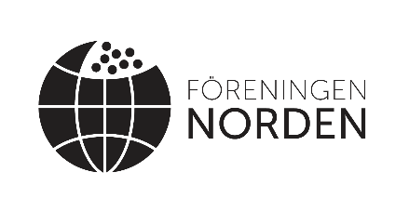
Torsdagen den 12 November 2026 kl 19.
Kura Skymning 12 november
Nordisk Litteraturvecka

Biblioteket Ätran, Televägen 9 , Ätran

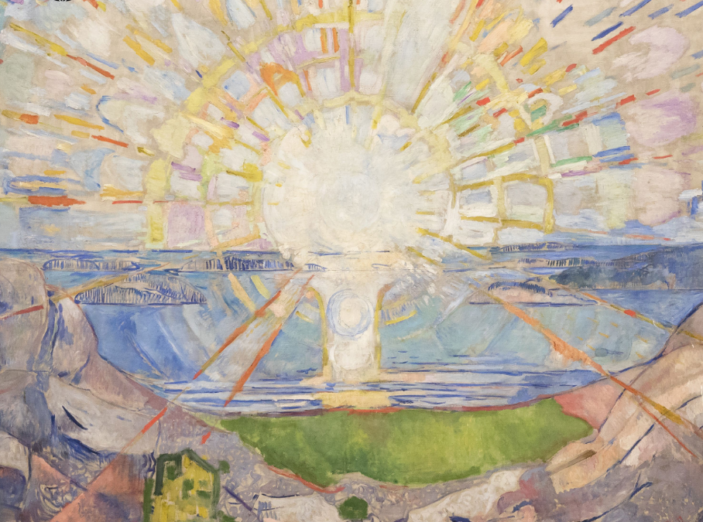
Med årets tema “Demokrati i Norden” samlar nordiska litteraturveckan, barn och vuxna Norden runt, kring högläsningen av samma nordiska texter.
Årets utvalda böcker utforskar den nordiska demokratin och böckerna belyser vad som står på spel och representerar vikten av dialog och tolerans i ett samhälle med mångfald, där det ska finnas rum för alla. Genom högläsningen av dessa texter vill vi uppmuntra till samtal kring hur vi gemensamt kan bevara och stärka demokratin i Norden.
De kommer att drunkna i sina mödrars tårar (2017) av Johannes Anyuru är en framtidsroman som skildrar hur ett demokratiskt samhälle som Sverige kan bli om man inte värnar om sina demokratiska värderingar.
Alla är varmt välkomna!
Vi bjuder på fika. Ingen anmälan.
Agneta Åkerberg Berith Lund
agneta@nib.se berithpakullen@gmail.com
070-985 14 93 076-8054354

